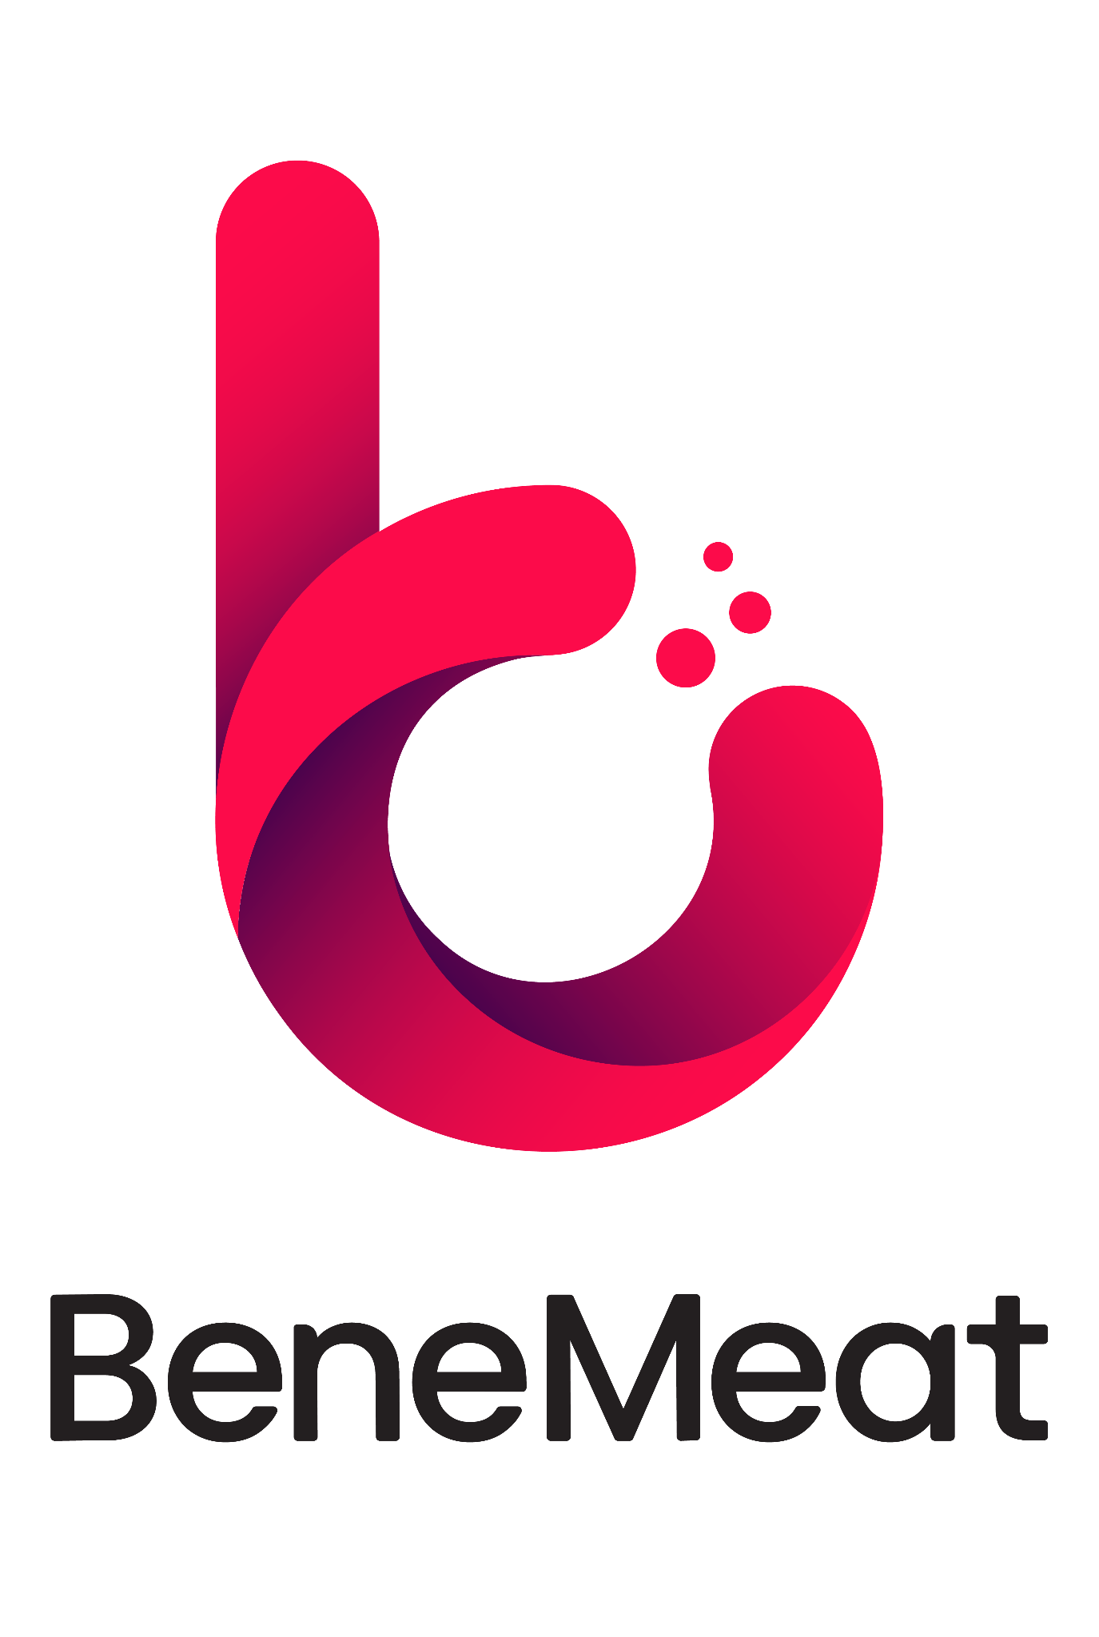

Británie by neměla obětovat svůj náskok v biotechnologiích.
Česká společnost BeneMeat v otevřeném dopise premiérovi vyzývá Spojené království k zachování regulatorní autonomie v oblasti nových potravin
Praha | 11. 09. 2026
Česká biotechnologická společnost BeneMeat se obrátila na britského premiéra s varováním, že nejistota spojená s připravovanou dohodou mezi Spojeným královstvím a EU o sanitárních a fytosanitárních opatřeních (SPS) již nyní vede firmy k pozastavování investic, partnerství a obchodních plánů v Británii.
V otevřeném dopise zveřejněném dnes BeneMeat upozorňuje, že Británie si vybudovala významný náskok v oblasti kultivovaného masa a souvisejících nových potravinářských technologií. Vyzývá proto vládu, aby zajistila, že jakákoli dohoda o SPS zachová možnost Spojeného království posuzovat a schvalovat nové produkty podle vlastních vědeckých důkazů, priorit a harmonogramu.
„Británie si vybudovala prostředí, které přitahuje technologie, know-how a investice,“ říká Roman Kříž, CEO BeneMeat. „Pokud se vzdá možnosti rozhodovat o nových potravinářských technologiích podle vlastních vědeckých důkazů, priorit a harmonogramu, může o tuto výhodu rychle přijít. Spolupráce s EU by měla obchod usnadňovat, neměla by Británii bránit v tom, aby sama rozhodovala o tom, jak lze bezpečné inovace rozvíjet a komercializovat.“
S postupujícími jednáními o SPS se ukazuje, že otázky týkající se přístupu k novým potravinám již ovlivňují praktické možnosti dovozu produktů buněčného zemědělství do Spojeného království pro účely výzkumu a vývoje. Společnosti, které připravily prototypy a kontrolované výzkumné a vývojové aktivity, patří mezi první, které tuto nejistotu pociťují v praxi, a jejich konkrétní plány tak zůstávají pozastaveny.
BeneMeat zdůrazňuje, že kultivované maso představuje jednu z prvních komerčních aplikací technologií buněčných kultur a bioprocesingu. Stejné základní technologické schopnosti v oblasti biologické výroby ve velkém měřítku zároveň posilují širší znalostní a průmyslovou základnu země.
„Dohoda ještě nebyla uzavřena, ale nejistota ohledně budoucího regulatorního přístupu Británie již nyní ovlivňuje obchodní rozhodování,“ říká Roman Kříž. „Firmy potřebují vědět, zda chce Británie zůstat místem, kde lze nové potravinářské biotechnologie vyvíjet a komercializovat. Bez této jistoty se investice, partnerství a odborné know-how přesunou jinam.“
BeneMeat, spin-off skupiny BTL Industries působící v oblasti zdravotnických technologií, investoval ve Spojeném království, vybudoval zde své zastoupení a podnikl konkrétní kroky k uvedení své technologie na britský trh. Další postup je nyní pozastaven a čeká se na vyjasnění situace. Společnost vyzývá britskou vládu, aby zajistila, že jakákoli budoucí dohoda o SPS zachová britskou autonomii v oblasti regulace nových potravin a nových potravinářských technologií.
Celé znění otevřeného dopisu je k dispozici zde:
https://www.benemeat.com/wp-content/uploads/2026/09/Open-Letter-to-Prime-Minister.pdf

BeneMeat
BeneMeat je biotechnologická společnost, která je součást skupiny BTL, zaměřená na vývoj škálovatelné a efektivní technologie produkce kultivovaného masa. Od roku 2020 společnost vyvinula komplexní know-how napříč biologií, chemií, hardwarem, softwarem i komerční implementací kultivovaného masa. S více než 150 odborníky v oblasti výzkumu a vývoje buduje BeneMeat kompletní technologický ekosystém, od vývoje univerzálních buněčných linií až po škálovatelná, spolehlivá a nákladově efektivní výrobní řešení. Společnost je připravena podporovat výrobce při všech klíčových výzvách spojených s uvedením kultivovaného masa na trh: technických, právních, regulačních a komerčních. Bene Meat na podzim roku 2023 obdržela registraci opravňující k výrobě kultivovaných buněk jako krmné suroviny do krmiv pro domácí mazlíčky. „Nejsme jen další společností v odvětví kultivovaného masa, ale technologický partner, který utváří jeho budoucnost.“ www.benemeat.com
Kultivované maso
Kultivované maso, známé také jako maso z buněčné kultury, je skutečné živočišné maso vyrobené přímým pěstováním živočišných buněk v kontrolovaném prostředí bez nutnosti porážky zvířat. Proces začíná malým vzorkem živočišných buněk, které jsou vyživovány základními živinami a vedeny k tvorbě svalové, tukové a pojivové tkáně, čímž se napodobuje přirozený biologický růst. Výsledkem je maso, které je biologicky identické s konvenčním masem, ale může být produkováno udržitelnějším způsobem, s menším dopadem na životní prostředí a zlepšeným welfare zvířat. Kultivované maso je pojem označující maso (včetně svalových buněk, tukových buněk, pojivové tkáně, krve a dalších složek), které je vyrobeno kultivací živočišných buněk, nikoli porážkou živého zvířete. (Zdroj: New Harvest – výzkumný institut zaměřený na urychlení pokroku v oblasti buněčného zemědělství).
Pro více informací kontaktujte: media@benemeat.com

